Wskaźniki cen towarów i usług konsumpcyjnych w marcu 2023 r.

Ceny towarów i usług konsumpcyjnych w marcu 2023 r. w porównaniu z analogicznym miesiącem ub. roku wzrosły o 16,1% (przy wzroście cen towarów – o 17,1% i usług – o 13,3%).

⇧ 16,1%

wzrost w porównaniu

z analogicznym miesiącem

poprzedniego roku

W stosunku do poprzedniego miesiąca ceny towarów i usług wzrosły o 1,1% (w tym towarów –o 1,2% i usług – o 0,8%).

Tablica 1. Wskaźniki cen towarów i usług konsumpcyjnych w marcu 2023 r.

|  |  |  |  |  |  |  |
| --- | --- | --- | --- | --- | --- | --- |
| WYSZCZEGÓLNIENIE | 03 2023 | | | 1 kw. 2023 | | WPŁYW ZMIAN 02 2023= =100 |
| 03 2022==100 | 12 2022= =100 | 02 2023= =100 | 1 kw. 2022=100 | 4 kw. 2022=100 |
| OGÓŁEM | 116,1 | 104,9 | 101,1 | 117,0 | 104,3 | x |
| Żywność i napoje  bezalkoholowe | 124,0 | 106,0 | 102,2 | 122,9 | 105,4 | 0,62 |
| Napoje alkoholowe  i wyroby tytoniowe | 112,0 | 105,6 | 101,8 | 111,0 | 103,9 | 0,10 |
| Odzież i obuwie | 107,7 | 100,1 | 105,0 | 107,0 | 97,3 | 0,19 |
| Użytkowanie mieszkania  lub domu i nośniki energii | 119,6 | 108,8 | 99,9 | 121,3 | 108,0 | -0,03 |
| Wyposażenie mieszkania i prowadzenie gospodarstwa domowego | 114,4 | 103,1 | 101,4 | 113,8 | 102,8 | 0,07 |
| Zdrowie | 109,5 | 103,2 | 100,8 | 110,1 | 103,0 | 0,04 |
| Transport | 103,9 | 99,0 | 99,1 | 114,1 | 99,4 | -0,08 |
| Łączność | 109,4 | 106,0 | 101,7 | 107,8 | 104,3 | 0,07 |
| Rekreacja i kultura | 116,4 | 104,5 | 99,7 | 116,3 | 104,9 | -0,02 |
| Edukacja | 114,1 | 102,6 | 100,5 | 114,0 | 102,2 | 0,01 |
| Restauracje i hotele | 116,9 | 103,5 | 100,9 | 117,2 | 103,4 | 0,05 |
| Inne towary i usługi | 113,8 | 104,4 | 101,7 | 112,8 | 103,4 | 0,09 |

# Wpływy zmian cen na wskaźnik cen towarów i usług konsumpcyjnych ogółem

W marcu br. w porównaniu z poprzednim miesiącem największy wpływ na wskaźnik cen   
towarów i usług konsumpcyjnych ogółem miały wyższe ceny w zakresie żywności (o 2,3%), odzieży i obuwia (o 5,0%) oraz napojów alkoholowych i wyrobów tytoniowych (o 1,8%), które podwyższyły wskaźnik odpowiednio o 0,58 p. proc., 0,19 p. proc. i 0,10 p. proc.   
Niższe ceny w zakresie transportu (o 0,9%) i rekreacji i kultury (o 0,3%) obniżyły ten wskaźnik odpowiednio o 0,08 p. proc. i 0,02 p. proc.

W porównaniu z miesiącem analogicznym poprzedniego roku wyższe ceny w zakresie żywności (o 24,6%), mieszkania (o 18,5%), rekreacji i kultury (o 16,4) oraz restauracji i hoteli (o 16,9%) podniosły ten wskaźnik odpowiednio o 5,90 p. proc., 4,60 p. proc., 1,00 p. proc. i 0,85 p. proc.

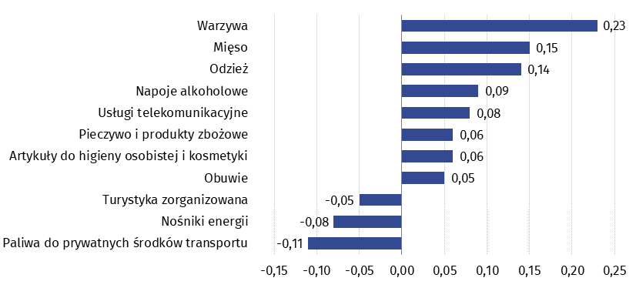Wykres 1. Wpływ zmian cen wybranych grup towarów i usług konsumpcyjnych w marcu 2023 r. (w p. proc. w stosunku do miesiąca poprzedniego)

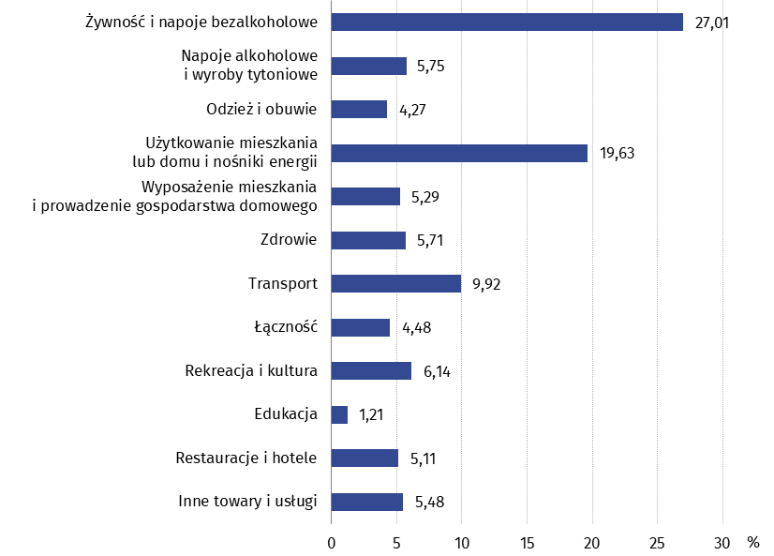Wykres 2. System wag stosowany w obliczeniach wskaźników cen towarów i usług konsumpcyjnych w 2023 r.

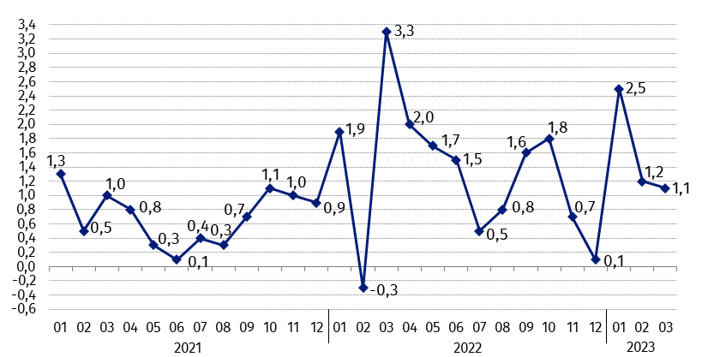**Wykres 3. Zmiany cen towarów i usług konsumpcyjnych w stosunku do okresu poprzedniego (w %)**

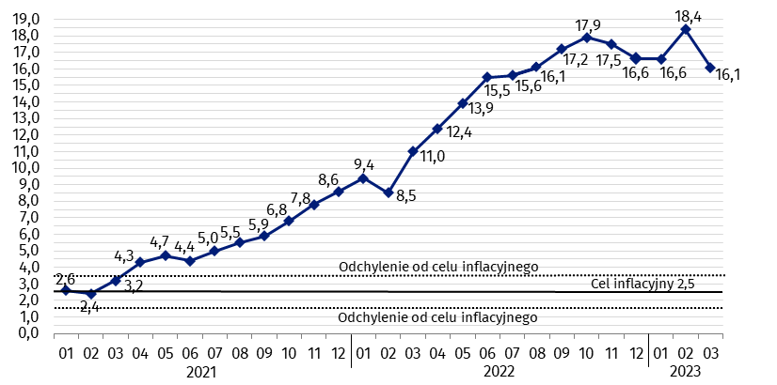Wykres 4. Zmiany cen towarów i usług konsumpcyjnych w stosunku do analogicznego okresu roku poprzedniego (w %)

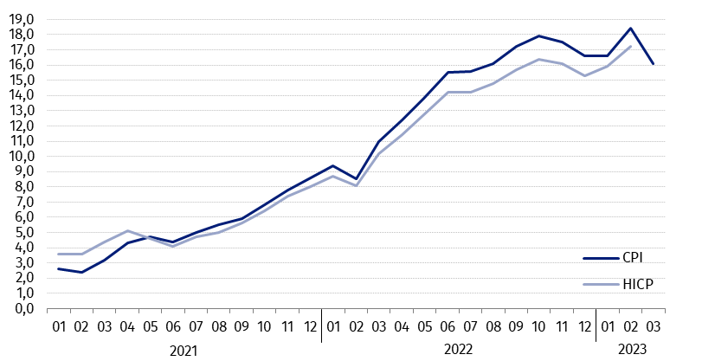**Wykres 5. Zmiany cen według wskaźnika cen towarów i usług konsumpcyjnych (CPI) oraz zharmonizowanego wskaźnika cen konsumpcyjnych (HICP) w stosunku do analogicznego okresu roku poprzedniego (w %)**

Od kwietnia 2021 r. wskaźnik cen towarów i usług konsumpcyjnych kształtuje się powyżej górnej granicy odchyleń od celu inflacyjnego określonego przez Radę Polityki Pieniężnej (2,5% +/- 1 p. proc.).

**Tablica 2. Wskaźniki cen towarów i usług konsumpcyjnych w marcu 2023 r.**

| WYSZCZEGÓLNIENIE | 03 2023 | | | 1 kw. 2023 | |
| --- | --- | --- | --- | --- | --- |
| 03 2022= =100 | 12 2022= =100 | 02 2023= =100 | 1 kw. 2022=100 | 4 kw. 2022=100 |
| OGÓŁEM | 116,1 | 104,9 | 101,1 | 117,0 | 104,3 |
| Towary | 117,1 | 105,4 | 101,2 | 118,3 | 104,5 |
| Usługi | 113,3 | 103,7 | 100,8 | 113,3 | 103,6 |
| Żywność, napoje bezalkoholowe i alkoholowe oraz wyroby tytoniowe | 121,8 | 106,0 | 102,2 | 120,7 | 105,2 |
| ŻYWNOŚĆ I NAPOJE BEZALKOHOLOWE | 124,0 | 106,0 | 102,2 | 122,9 | 105,4 |
| Żywność | 124,6 | 106,1 | 102,3 | 123,5 | 105,6 |
| w tym: |  |  |  |  |  |
| Ryż | 128,5 | 102,7 | 101,5 | 128,5 | 102,9 |
| Mąka | 129,9 | 103,2 | 100,8 | 131,8 | 102,4 |
| Pieczywo | 125,6 | 105,1 | 100,9 | 126,2 | 105,3 |
| Makarony i produkty makaronowe | 123,0 | 102,8 | 101,0 | 122,6 | 103,2 |
| Mięso | 122,2 | 103,3 | 102,3 | 123,7 | 102,2 |
| w tym: |  |  |  |  |  |
| Mięso wołowe | 114,8 | 101,0 | 99,8 | 116,7 | 101,1 |
| Mięso cielęce | 111,3 | 100,9 | 100,6 | 111,2 | 101,1 |
| Mięso wieprzowe | 126,0 | 104,3 | 104,9 | 128,4 | 102,6 |
| Mięso drobiowe | 115,7 | 103,3 | 102,5 | 122,1 | 99,8 |
| Wędliny | 122,8 | 102,9 | 101,5 | 122,3 | 102,9 |
| Ryby i owoce morza | 123,4 | 103,4 | 101,4 | 122,7 | 104,7 |
| Mleko, sery i jaja | 130,1 | 103,0 | 100,7 | 128,7 | 104,2 |
| w tym: |  |  |  |  |  |
| Mleko | 137,5 | 101,4 | 100,3 | 136,6 | 103,0 |
| Jogurt, śmietana, napoje  i desery mleczne | 128,0 | 104,5 | 101,0 | 126,5 | 104,8 |
| Sery i twarogi | 126,6 | 102,1 | 100,3 | 125,6 | 103,4 |
| Jaja | 137,2 | 104,4 | 101,5 | 134,3 | 106,5 |
| Oleje i tłuszcze | 119,1 | 96,1 | 99,8 | 121,6 | 97,7 |
| Tłuszcze roślinne | 128,2 | 100,4 | 99,5 | 130,6 | 101,0 |
| Tłuszcze zwierzęce | 112,0 | 92,6 | 99,9 | 114,7 | 95,0 |
| w tym masło | 109,4 | 91,3 | 99,6 | 112,5 | 94,1 |
| Owoce | 116,8 | 110,5 | 101,2 | 116,1 | 112,1 |
| Warzywa | 128,6 | 119,6 | 107,0 | 121,8 | 115,2 |
| Cukier | 181,5 | 99,8 | 99,3 | 184,6 | 101,5 |
| Napoje bezalkoholowe | 117,5 | 104,9 | 101,9 | 116,5 | 104,1 |
| w tym: |  |  |  |  |  |
| Kawa | 120,0 | 105,0 | 102,0 | 120,7 | 104,0 |
| Herbata | 112,6 | 104,3 | 101,5 | 111,8 | 103,8 |
| Kakao i czekolada w proszku | 122,7 | 107,5 | 101,5 | 121,8 | 105,4 |
| Wody mineralne lub źródlane | 116,9 | 103,8 | 101,9 | 115,8 | 103,0 |
| Soki owocowe i warzywne | 115,4 | 105,4 | 101,9 | 112,4 | 103,7 |
| NAPOJE ALKOHOLOWE I WYROBY TYTONIOWE | 112,0 | 105,6 | 101,8 | 111,0 | 103,9 |
| Napoje alkoholowe | 113,9 | 106,2 | 102,1 | 112,7 | 104,3 |
| Wyroby tytoniowe | 106,8 | 103,8 | 100,9 | 106,2 | 102,8 |
| ODZIEŻ I OBUWIE | 107,7 | 100,1 | 105,0 | 107,0 | 97,3 |
| w tym: |  |  |  |  |  |
| Odzież | 107,9 | 100,4 | 104,8 | 107,3 | 97,9 |
| Obuwie | 107,1 | 99,9 | 106,0 | 105,5 | 95,3 |
| MIESZKANIE | 118,5 | 107,6 | 100,2 | 119,7 | 106,9 |
| UŻYTKOWANIE MIESZKANIA LUB DOMU I NOŚNIKI ENERGII | 119,6 | 108,8 | 99,9 | 121,3 | 108,0 |
| w tym: |  |  |  |  |  |
| Opłaty na rzecz właścicieli | 116,5 | 103,2 | 100,4 | 117,6 | 103,5 |
| Zaopatrywanie w wodę | 105,7 | 103,7 | 100,4 | 104,8 | 102,8 |
| Wywóz śmieci | 108,6 | 105,5 | 100,5 | 108,2 | 104,7 |
| Usługi kanalizacyjne | 109,6 | 103,7 | 100,7 | 109,9 | 103,4 |
| Nośniki energii | 126,0 | 111,9 | 99,4 | 128,9 | 110,9 |
| Energia elektryczna | 122,4 | 122,3 | 100,0 | 122,6 | 122,3 |
| Gaz | 115,9 | 117,3 | 99,6 | 118,5 | 117,5 |
| Opał | 132,4 | 89,1 | 95,6 | 148,2 | 86,8 |
| Energia cieplna | 140,7 | 113,8 | 101,4 | 139,0 | 113,4 |
| WYPOSAŻENIE MIESZKANIA I PROWADZENIE GOSPODARSTWA DOMOWEGO | 114,4 | 103,1 | 101,4 | 113,8 | 102,8 |
| w tym: |  |  |  |  |  |
| Meble, artykuły dekoracyjne,  sprzęt oświetleniowy | 113,1 | 101,2 | 100,9 | 113,0 | 101,9 |
| Urządzenia gospodarstwa domowego | 107,3 | 101,4 | 100,9 | 107,0 | 100,7 |
| Środki czyszczące i konserwujące | 119,8 | 106,2 | 103,1 | 117,4 | 104,4 |
| Usługi związane z prowadzeniem gospodarstwa domowego | 119,5 | 105,9 | 101,0 | 119,9 | 105,8 |
| ZDROWIE | 109,5 | 103,2 | 100,8 | 110,1 | 103,0 |
| w tym: |  |  |  |  |  |
| Wyroby farmaceutyczne | 106,9 | 102,3 | 100,8 | 107,2 | 102,1 |
| Urządzenia i sprzęt terapeutyczny | 107,8 | 101,4 | 100,5 | 108,2 | 101,7 |
| Usługi lekarskie | 114,7 | 105,0 | 100,9 | 115,7 | 104,7 |
| Usługi stomatologiczne | 115,2 | 105,9 | 101,4 | 116,1 | 105,2 |
| Usługi szpitalne i sanatoryjne | 116,0 | 108,8 | 99,5 | 117,3 | 109,3 |
| TRANSPORT | 103,9 | 99,0 | 99,1 | 114,1 | 99,4 |
| w tym: |  |  |  |  |  |
| Środki transportu | 106,4 | 101,6 | 100,4 | 107,2 | 101,6 |
| w tym samochody osobowe | 106,2 | 101,4 | 100,4 | 107,0 | 101,5 |
| Paliwa do prywatnych środków transportu | 100,2 | 99,3 | 98,2 | 115,3 | 98,7 |
| Olej napędowy | 98,2 | 92,1 | 94,2 | 121,5 | 95,2 |
| Benzyna | 102,6 | 102,7 | 100,1 | 114,2 | 100,3 |
| Gaz ciekły i pozostałe paliwa  do prywatnych środków  transportu | 91,5 | 107,8 | 100,4 | 99,7 | 103,0 |
| Usługi transportowe | 119,7 | 84,3 | 102,4 | 121,0 | 93,1 |
| ŁĄCZNOŚĆ | 109,4 | 106,0 | 101,7 | 107,8 | 104,3 |
| w tym: |  |  |  |  |  |
| Sprzęt telekomunikacyjny | 100,2 | 98,4 | 98,7 | 99,4 | 101,5 |
| Usługi telekomunikacyjne | 109,7 | 106,3 | 101,8 | 108,2 | 104,4 |
| REKREACJA I KULTURA | 116,4 | 104,5 | 99,7 | 116,3 | 104,9 |
| w tym: |  |  |  |  |  |
| Sprzęt audiowizualny, fotograficzny i informatyczny | 100,3 | 100,4 | 99,1 | 99,6 | 100,5 |
| Usługi związane z rekreacją i kulturą | 113,5 | 105,3 | 100,5 | 113,0 | 103,9 |
| w tym: |  |  |  |  |  |
| Usługi związane z rekreacją i sportem | 113,4 | 104,4 | 101,0 | 113,8 | 104,3 |
| Usługi związane z kulturą | 113,8 | 105,8 | 100,2 | 112,7 | 103,7 |
| w tym opłaty radiowo-telewizyjne | 114,9 | 106,9 | 100,1 | 113,4 | 104,0 |
| Książki | 108,6 | 98,4 | 99,1 | 111,2 | 100,4 |
| Gazety i czasopisma | 115,1 | 106,7 | 100,2 | 115,5 | 108,0 |
| Artykuły piśmienne, malarskie, kreślarskie | 116,7 | 102,1 | 100,7 | 118,2 | 101,8 |
| Turystyka zorganizowana | 121,2 | 103,4 | 96,5 | 122,7 | 106,3 |
| Turystyka zorganizowana w kraju | 118,7 | 105,9 | 100,3 | 118,9 | 106,8 |
| Turystyka zorganizowana za granicą | 123,1 | 101,6 | 93,8 | 125,6 | 105,9 |
| EDUKACJA | 114,1 | 102,6 | 100,5 | 114,0 | 102,2 |
| RESTAURACJE I HOTELE | 116,9 | 103,5 | 100,9 | 117,2 | 103,4 |
| INNE TOWARY I USŁUGI | 113,8 | 104,4 | 101,7 | 112,8 | 103,4 |
| w tym: |  |  |  |  |  |
| Higiena osobista | 117,5 | 106,2 | 102,1 | 115,9 | 104,6 |
| w tym: |  |  |  |  |  |
| Usługi fryzjerskie, kosmetyczne i pielęgnacyjne | 112,8 | 104,4 | 100,8 | 113,5 | 104,5 |
| Artykuły do higieny osobistej  i kosmetyki | 119,3 | 107,1 | 102,6 | 116,9 | 104,7 |
| Opieka społeczna | 121,3 | 107,5 | 100,8 | 122,0 | 106,7 |
| Ubezpieczenia | 105,9 | 99,8 | 101,3 | 105,5 | 100,5 |
| Usługi finansowe świadczone przez banki i inne instytucje | 106,3 | 101,6 | 100,9 | 106,4 | 101,1 |

W przypadku cytowania danych Głównego Urzędu Statystycznego prosimy o zamieszczenie informacji: „Źródło danych GUS”, a w przypadku publikowania obliczeń dokonanych na danych opublikowanych przez GUS prosimy o zamieszczenie informacji: „Opracowanie własne na podstawie danych GUS”.

|  |  |
| --- | --- |
| Opracowanie merytoryczne:  **Departament Handlu i Usług**  **Dyrektor Ewa Adach-Stankiewicz** Tel: 22 608 31 24 | Rozpowszechnianie: **Rzecznik Prasowy Prezesa GUS** **Karolina Banaszek**Tel: 695 255 011 |
| **Wydział Współpracy z Mediami**  Tel: 22 608 38 04  **e-mail:** [**obslugaprasowa@stat.gov.pl**](mailto:obslugaprasowa@stat.gov.pl) | Ikonka strony wwwwww.stat.gov.pl |
| Ikonka twittera GUS (@GUS_STAT) · Twitter@GUS_STAT |
| Ikonka facebooka@GlownyUrzadStatystyczny |
|  | Ikonka instagramagus_stat |
|  | Ikonka Youtubaglownyurzadstatystycznygus |
|  | glownyurzadstatystycznyIkonka linkedin |
| **Powiązane opracowania**  [[Komunikaty i obwieszczenia Prezesa GUS](https://stat.gov.pl/" \o "Linko do opracowania pt....)](http://stat.gov.pl/sygnalne/komunikaty-i-obwieszczenia/)  [[Informacje sygnalne](https://stat.gov.pl/" \o "Linko do opracowania pt....)](http://stat.gov.pl/sygnalne/informacje-sygnalne/)  **Temat dostępny w bazach danych**  [Dziedzinowa Baza Wiedzy (DBW) Ceny](http://swaid.stat.gov.pl/SitePagesDBW/Ceny.aspx)  [Bank Danych Makroekonomicznych (BDM)](http://bdm.stat.gov.pl/)  [Bank Danych Lokalnych (BDL)](https://bdl.stat.gov.pl/BDL/start)  [Wskaźniki cen (Obszary tematyczne: Ceny. Handel)](http://stat.gov.pl/obszary-tematyczne/ceny-handel/wskazniki-cen/)  [Ceny (Obszary tematyczne: Ceny. Handel)](http://stat.gov.pl/obszary-tematyczne/ceny-handel/ceny/)  **Ważniejsze pojęcia dostępne w słowniku**  [Wskaźnik cen towarów i usług konsumpcyjnych](http://stat.gov.pl/metainformacje/slownik-pojec/pojecia-stosowane-w-statystyce-publicznej/711,pojecie.html)  [Cena detaliczna](http://stat.gov.pl/metainformacje/slownik-pojec/pojecia-stosowane-w-statystyce-publicznej/32,pojecie.html) | |